CLEAN ROOM ISO 5 (CL. 100)

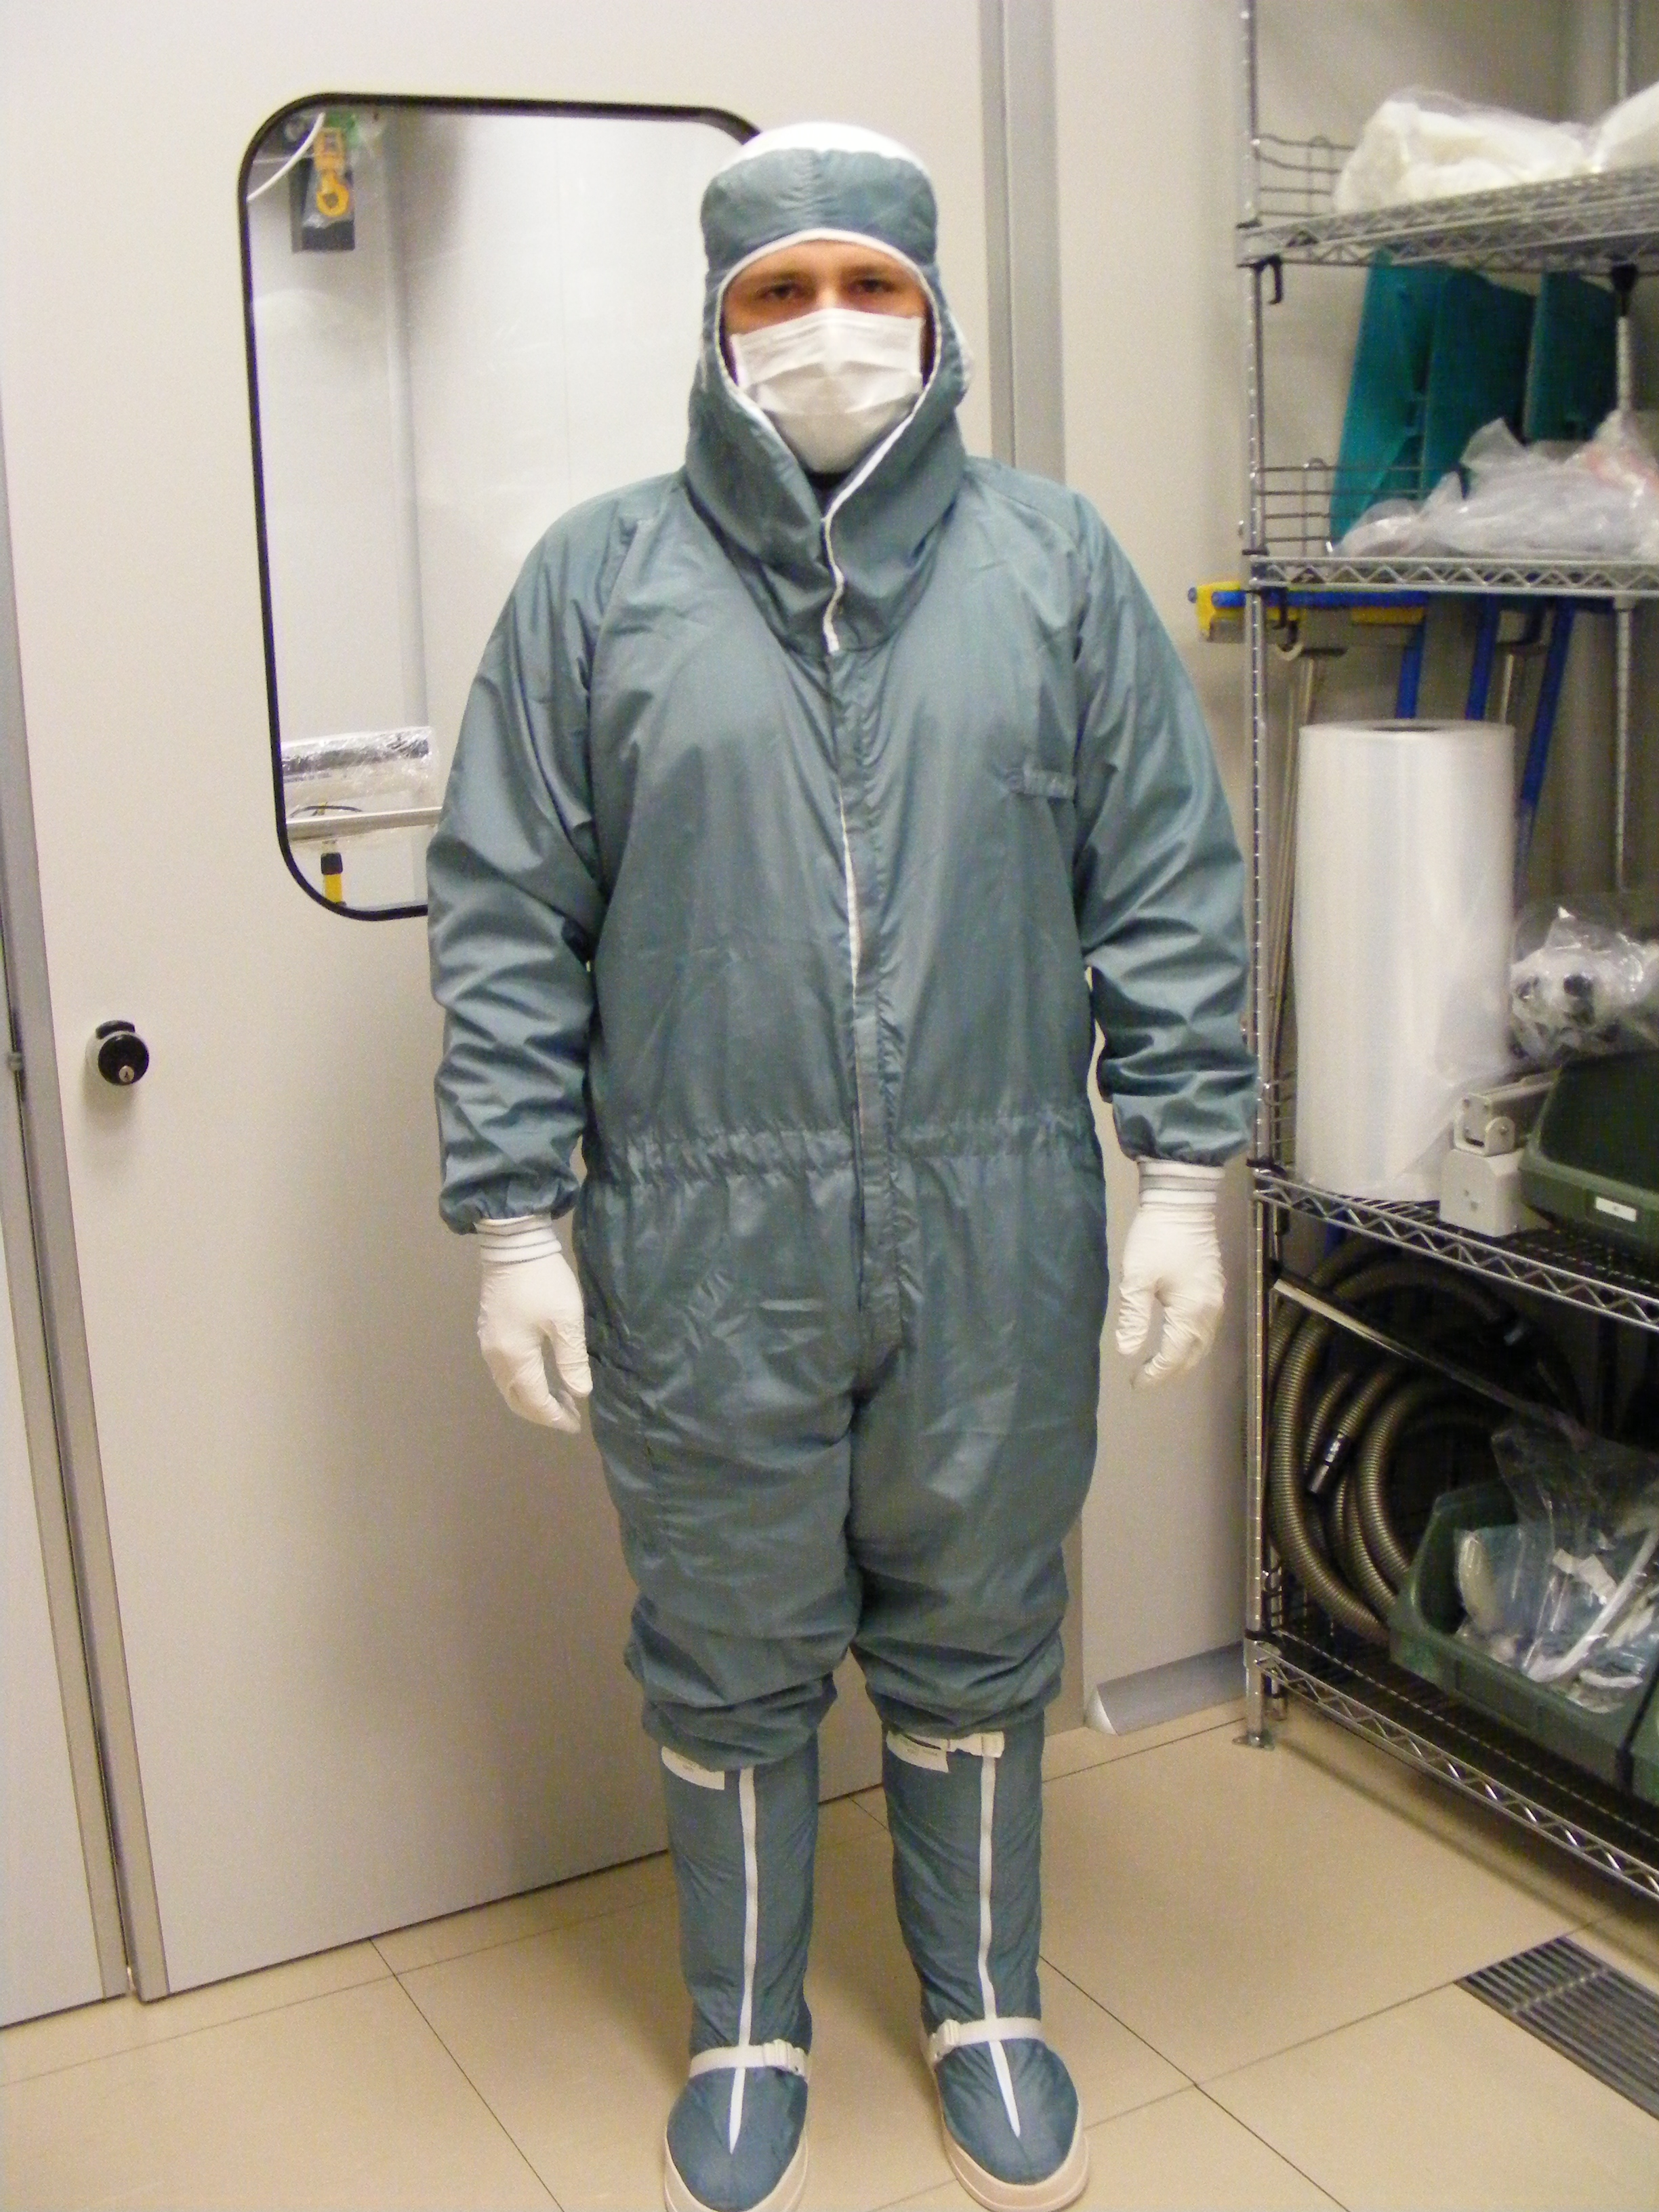 | E OBBLIGATORIO PORTARE UNA TUTA IN TESSUTO ANTISTATICO  (utilizzabile 1 giorno),  DELLE SOVRASCARPE IN TESSUTO ANTISTATICO, UNA MASCHERINA E DEI GUANTI.  OBLIGATION TO WEAR UNWEAVED SYNTHETIC COMPLETE OVERALL (maximum one day of use), UNWEAVED SYNTHETIC COVERSHOES, A FACEMASK AND GLOVES.  PORT OBLIGATOIRE D’UNE COMBINAISON EN TISSU ANTISTATIQUE (utilisable 1 journée),  DES SURCHAUSSURES EN TISSU ANTISTATIQUE,  UN MASQUE, ET DES GANTS.

- Massimo 3 persone possono lavorare dentro le tende
(con flusso d’aria al 100%)

- Max 3 persons allow to work inside the tents
(with flux air 100%)

- 3 personnes maximum peuvent travailler dans la zone entouree de rideau de plastique
(avec le flux d'air a 100%)."

